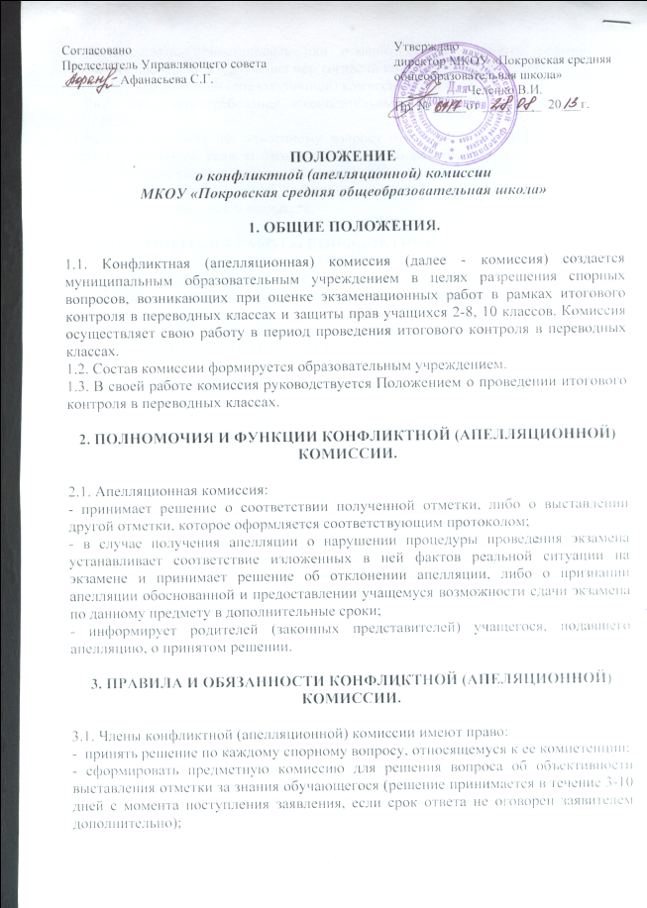

- рекомендовать, приостановить или отменить ранее принятое решение на основании проведенного изучения при согласии конфликтующих сторон.
3.2. Члены конфликтной (апелляционной) комиссии обязаны:
- строго соблюдать требования законодательных и иных нормативных актов и инструкций;
- принимать решение по заявленному вопросу открытым голосованием (решение считается принятым, если за него проголосовало большинство членов комиссии. В случае равенства голосов, председатель имеет право решающего голоса);
- давать обоснованный ответ заявителю в устной или письменной форме в соответствии с пожеланием заявителя.
4. ОРГАНИЗАЦИЯ РАБОТЫ КОНФЛИКТНОЙ (АПЕЛЯЦИОННОЙ) КОМИССИИ.
Заседания комиссии проводятся в течение 3-х дней с момента объявления результатов экзамена.
5. ПОРЯДОК ПОДАЧИ И РАССМОТРЕНИЯ АПЕЛЯЦИИ.
5.1. Право на апелляцию имеют учащиеся 2-8, 10 классов и их родители (законные представители). Апелляция от вторых лиц, в том числе от родственников не принимаются и не рассматриваются.
5.2. Ученик и его родители (законные представители) имеют право присутствовать при рассмотрении апелляции.
5.3. Апелляцией признается аргументированное письменное заявление:
- о нарушении процедуры проведения экзамена;
- о несогласии с выставленной отметкой.
5.4. Апелляция о нарушении процедуры проведения экзамена может быть подана учащимся или его родителями (законными представителями) в день проведения экзамена.
5.5. Апелляция о несогласии с выставленной оценкой может быть подана выпускником или его родителями (законными представителями) в течение 3-х дней со дня проведения экзамена.
5.6. Решение Комиссии окончательно и не подлежит пересмотру.
6. ДЕЛОПРОИЗВОДСТВО.
6.1. Работа комиссии оформляется протоколом, заверяется подписью председателя, членов комиссии.
6.2. Протоколы комиссии хранятся в ОУ в течение 1 года.

